Подходы к синтезу стимул-чувствительных биотинилированных производных паклитаксела как перспективных противоопухолевых агентов
Казакова Е.С.¹, Бейгуленко Д.В.¹, Ковшова Т.С.¹, Кочетков К.А.²
Студент, 2 курс магистратуры
¹Российский химико-технологический университет имени Д.И. Менделеева, факультет химико-фармацевтических технологий и биомедицинский препаратов, Москва, Россия
²Институт элементоорганических соединений имени А.Н. Несмеянова Российской академии наук, Москва, Россия
E-mail: kazakova.ekaterina1910@mail.ru
Прямая конъюгация распространенного химиотерапевтического агента паклитаксела с витамином B₇ (биотином) приводит к образованию соединения, способного формировать сферические наночастицы в присутствии стабилизатора методом наноосаждения [1]. Эти структуры характеризуются коллоидной стабильностью и низкой гемолитической активностью, что делает их перспективными для использования в качестве прототипа наноразмерной лекарственной формы [2]. Однако структура конъюгата, входящего в состав наночастиц, не предусматривает высвобождение активного начала, так как паклитаксел и биотин соединены достаточно стабильной сложноэфирной связью. Известно, что микроокружение опухолевых клеток характеризуется повышенной активностью некоторых ферментов (катепсин Б, азоредуктаза) и концентрацией активных форм кислорода (АФК) и глутатиона (GSH), а также более кислым pH по сравнению со здоровыми клетками. Данные особенности позволяют создавать молекулы, содержащие стимул-чувствительные линкеры, играющие ключевую роль в целенаправленном высвобождении активных веществ в микроокружении патологических клеток. Таким образом, введение в состав конъюгата паклитаксела с биотином линкера, способного реагировать на различные эндогенные стимулы, присущие опухолевым клеткам, позволит облегчить высвобождение химиотерапевтического агента в среде злокачественных новообразований. Целью настоящего исследования является разработка подходов к синтезу стимул-чувствительных линкеров и изучение возможности их включения в состав конъюгатов паклитаксела с биотином.
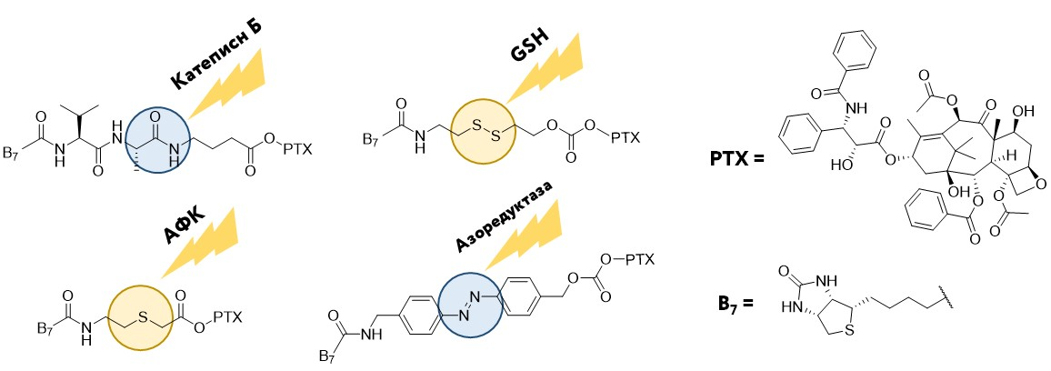
Рис. 1. Структуры конъюгатов паклитаксела с биотином с различными стимул-чувствительными линкерами

Работа выполнена при финансовой поддержке Российского научного фонда в рамках научного проекта № 25-73-00018.
Литература
1. Beigulenko D.V., Belyaeva A.Y. et al. Evaluation of self-assembling properties of paclitaxel-biotin conjugates // Nano-Structures & Nano-Objects. 2024. Vol. 40. 101375.
2 Beigulenko D.V., Kazakova E.S. et al. Development and examination of self-assembled nanoformulation of biotinylated paclitaxel derivaitive // Mendeleev Communications. 2026. Vol. 36. № 3.

